大阪府動物愛護管理センター泉佐野支所

犬・猫等ペットに関する相談：月曜～金曜 午前９時～午後５時４５分
（祝日及び１２月２９日～１月３日は除きます）
大阪府動物愛護管理センター 泉佐野支所
〒598-0001 泉佐野市上瓦屋５８３－１
電 話：０７２－４６４－９７７７ F A X：０７２－４６４－９７７５
○ 南海本線 井原里駅より東へ 徒歩約８分
○ 阪和線 熊取駅より西へ 徒歩約 分
○ 自動車
大阪方面から 国道 号線和歌山方面（側道）のぞみ幼稚園東右折
和歌山方面から 国道 号線大阪方面（側道）のぞみ幼稚園前左折

アクセス

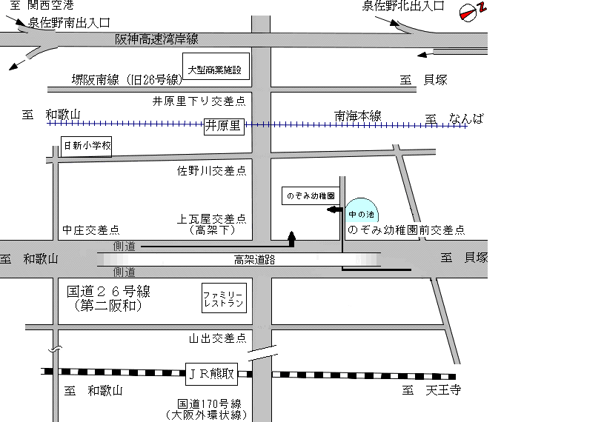
20
JR

住吉町交差点
（高架下）

２６
２６
大阪府動物愛護管理センター泉佐野支所
（泉佐野保健所敷地内）

１６

のぞみ幼稚園東交差点
うどん屋
駐車場
車入口

ＪＲ阪和線

大阪府動物愛護管理センター泉佐野支所
駐車場
駐車場
駐車場

分室入口
＊「大阪府動物愛護管理センター
泉佐野支所」は保健所と同じ敷地に
ありますが、保健所ではペットの相談
は行っていません。
保健所
入口
2階へ
歩道
のぞみ幼稚園前
交差点

高架下
至貝塚
至和歌山
のぞみ幼稚園東
交差点

